장풍화·고은아(한세·미·진·희)선교사 기도편지(2021년 11월)

하나님의 나라를 품고 함께 동역하는 귀한 동역자님들께 주님의 이름으로 문안 드립니다. 논밭은 온통 추수를 기다리고, 산에는 울긋불긋 단풍으로 자신들의 자태를 뽐내는 가을의 냄새가 온통 세상을 아름답게 하고 있네요. 수확과 추수의 계절에 동역자님들의 가정과 기업과 사역 위에 아버지 하나님의 은혜로 풍성한 열매가 가득하시기를 기도합니다.

코로나로 한국 체류가 불가피한 상황에서도 하나님께서는 한국에서 저희 가정을 중국 선교사, 무슬림 선교사로 계속해서 사용하셨습니다. 한국에서 중국인들 사역을 할 수 있도록 예비하셨습니다. 용인에 본부를 둔 제가 속한 GBM선교회는 지금 북경 신학교와 연결해 줌(zoom)을 통한 신학강의와 강의를 영상으로 제작해 중국으로 보내는 사역을 진행하고 있습니다. 줌이라는 새로운 환경을 통해 중국 산동, 산서, 상해, 안휘, 북경, 란주 등을 연결해 동시에 수업하는 놀라운 광경을 보게 되었습니다. 보안 때문에 외국인 교수 사역자가 들어갈 수 없는 지역을 줌이라는 환경을 통해 국경과 지역을 초월하고 있고, 반응도 아주 좋습니다. 또한 감사한 일은 평택대학(구, 피어선신학교) 신학과에 중국에서 신학을 공부하러 온 중국 유학생들을 섬기게 되었습니다. 안타까운 사실은 이들이 처음에 부르심을 받고 열정을 가지고 한국에 왔지만, 한국 생활이 여의치 않아, 공부보다는 알바에 더 신경을 쓰고, 코로나로 교회도 잘 갈 수 없는 상황에서 소명감을 잃는 경우가 많다는 것입니다. 어떤 이는 대학원에 신학과는 상관없는 부동산 학과에 진학을 하기도 하고, 어떤 이는 담배와 게임중독에 빠지는 이들도 있는 실정입니다. 9월 초 코로나에 걸려 2주 격리를 마친 세 명의 중국 유학생을 만나 격려하고 왔습니다. 그들에게 관심을 가져주고, 기도해 주는 것에 얼마나 감사하고 감격하는지 오히려 그들에게 저희가 더 큰 감동과 사랑을 받고 왔습니다. 추석 명절 전이었는 데, 그들이 월병(추석에 중국인들이 먹는 빵)과 차를 정성스럽게 준비해 선물해 주었습니다. 지금 평택대를 졸업하고 합신대학원에서 신학공부를 하는 선배 격 되는 중국 형제가 앞장 서서 그들을 학업과 생활, 영성 면에서 돕고 있습니다. 저희는 그 형제를 앞장 세우고, 중국 유학생들을 지원하고 있습니다.

|  |  |  |  |
| --- | --- | --- | --- |
|  |  |  |  |
| 중국신학교 도서관(용인) | 평택대학교 중국 유학생 | S지역 K족 유학생 | 우즈베키스탄 모녀 |

참으로 놀라운 일은 제자 S지역에 있을 때 섬겼던 K족 자매(이슬람 배경)가 서울에 있는 대학에 유학을 왔습니다. 이 자매와 만남이 이루어지고, 복음을 구체적으로 함께 나눌 기회를 보고 있습니다. 학교를 찾아가 같이 식사도 하고, 이번 명절에는 자매에게 배 한 박스를 선물했습니다. 그 박스를 받으며, 그 얼굴에 핀 미소를 보며, 참 뿌듯했습니다. 코로나로 계속 혼자 집에서 수업하고, 대학생활을 제대로 못 누리는 상황이 많이 안타깝기만 합니다. 또한 집 근처에 한국 남자와 결혼해 아이 하나를 낳고 사는 우즈베키스탄 자매를 고은아 선교사가 알게 되어 교제를 나누고 있습니다. 남편의 폭력으로 한 때 힘들어 하고, 극단적인 선택까지 선택하려고 했는 데, 고은아 선교사의 밀착 섬김으로 지금 난관을 이겨내고 있습니다. 조만간 주님을 소개하고, 말씀을 함께 나눌 계획을 가지고 있습니다. 저희 부부에게 무슬림은 너무나 가슴이 애린 사람들입니다. 그냥 사랑스럽고, 그냥 안쓰럽고, 그냥 보둠어 주고 싶은 사람들입니다.

저희들의 또 하나의 가슴앓이는 다음세대입니다. 연애, 결혼, 집, 직장, 꿈을 포기하는 이 땅의 다음세대, 선교라는 말이 사치가 되어버린 다음세대를 향해 작년 7월부터 목회자, 전문인, 선교사가 한 팀이 되어 청년들을 섬기고 있습니다. 올 8월까지 청년아카데미 5기를 마쳤고, 10월 31일부터 4주간 6기 청년아카데미를 준비하고 있습니다. 삶의 현장에서 처절하게 그리스도인으로 살아가는 전문인 멘토, 열방 가운데 역사하시는 생생한 선교 현장의 사역을 나눠주시는 선교사 멘토, 하나님의 말씀으로 생명을 전달하는 목사 멘토의 섬김과 강의는 청년들의 가슴에 예수 그리스도와 사회(학교, 직장)와 열방을 품게 하는 원동력이 되고 있습니다. 이 사역은 자기 소견에 옳은 대로 살지 않고, 하나님과 이웃을 위해 사는 창조적, 자립적, 선교적 다음세대를 세우기 위한 몸부림입니다.

|  |  |  |  |
| --- | --- | --- | --- |
|  |  |  |  |
| 2기 수료식(20년 12월) | 3기 세계관 강의(21년 2월) | 4기 직업관 강의(21년 5월) | 5기 수료식(21년 8월) |
|  |  |  |  |

저희 가족들의 이야기를 나누자면, 저는 혈액암 판정 이후 5년이 지나, 지난 8월 완치 판정을 받게 되었습니다. 그리고 선교학 논문을 마무리 지을 수 있었습니다. 고은아 선교사는 S지역에서, 그리고 우즈베키스탄에서 온 자매들을 챙기느라 신이 났습니다. 큰 아들 한세는 비대면이지만 총신대학 3학년 수업을 잘 받고 있습니다. 쌍둥이는 이제 대학 진학을 앞두고, 대학 입시에 박차를 가하고 있습니다. 막내는 고등학교 1학년으로 중국에서 로망이었던 한국에서의 고등학교 생활을 잘 보내도 있습니다. “여호와의 나의 목자시니 내가 부족함이 없으리로다(시 23:1).” 여호와가 나의 목자이시기에, 그 목자 의지하고, 세상 환경에 굴복하지 않고, 어깨 피고 세상을 다스리며 살게 하시는 목자되신 하나님께 감사를 드립니다.

사랑하는 동역자님, 변함없이 저와 저희 가정의 동반자가 되어 주셔서 감사 드립니다. 저희는 보답할 수 없으나 종의 가정을 대접하는 동역자님들의 희생과 섬김에 우리 주님의 차고 넘치는 상이 가득하시기를 기도합니다. 목자 되신 하나님이 바로 우리 동역자님들의 하나님이십니다.

2021년 11월에

실크로드를 라이프로드로!

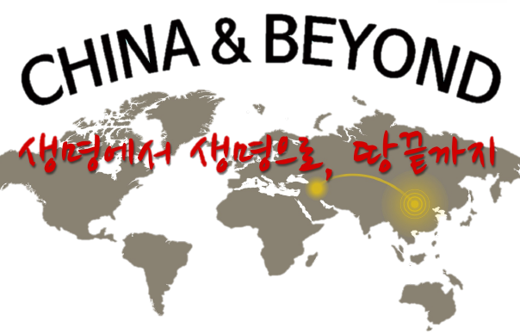장풍화·고은아(한세·미·진·희)선교사 드림

장풍화·고은아(한세·미·진·희)선교사 기도제목

1. 절대 믿음, 절대 순종하는 선교사 가정 되게 하옵소서!
2. 11월에 있을 중국 목회자를 위한 선교 특강을 잘 준비해서, 그들에게 하나님이 원하시는 선교를 강의하고, 그들 개인과 교회가 하나님의 선교를 위해 일어나게 하옵소서!
3. 무슬림 배경 성도들(BMB)의 제자화를 위한 학자, 선교사, 목회자 연합모임이 시작되었습니다. 첫 모임이 10월에 있었습니다. 첫 모임을 시작으로 활발한 연구와 연합, 사역의 열매를 보게 하옵소서!
4. 신장과 서안에서 만나 복음을 나눈 무슬림 친구들이 계속해서 복음을 듣고, 믿음을 더욱 견고하게 할 상황을 열어 주옵소서!
5. 10월 마지막 주부터 11월 셋째 주까지 6기 청년아카데미가 진행됩니다. 청년들을 보내주시고, 참석한 청년들이 “작은 예수, 그리스도의 향기”로 재창조되게 하옵소서!
6. 12월 크리스마스를 기해 중국 유학생 초청 예배를 계획하고 있습니다. 팀 구성, 방향 설정, 진행 과정 등에 성령님 역사하시고, 각 지역의 유학생들이 초청되어 복음을 듣고, 주를 믿고, 계속 이어지는 주일 예배에 참석하는 기적을 보게 하옵소서!
7. 한세, 미, 진, 희: 네 자녀가 하나님 나라를 꿈꾸게 하시고, 주를 위해 기꺼이 헌신하는 하나님의 자녀 되게 하옵소서!

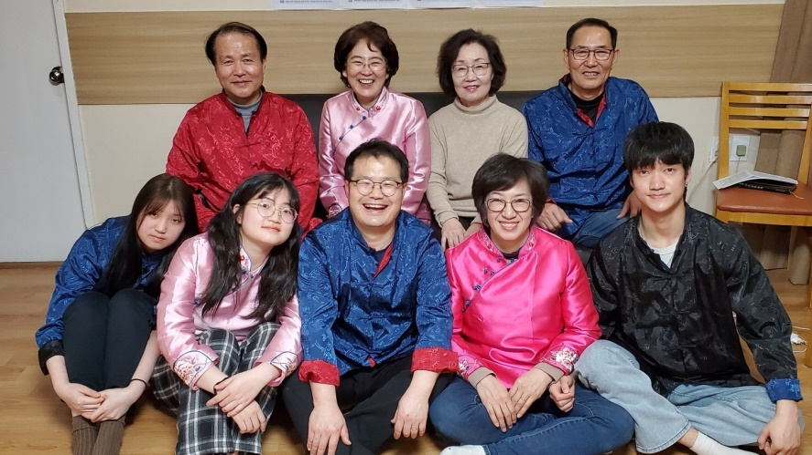

이메일 winfa2129@naver.com

한국 연락담당자 010-2416-0518